様式１９－２（第３０条関係）

令和　７年　２月　２８日

令和６年度

OpenZR+ Whitepaper, "Multi-Vendor 400G Coherent Optical Transceiver Interoperability Testing,"

調査結果

|  |  |
| --- | --- |
| 管理番号 |  |
| 研究開発  プロジェクト名 |  |
| 事業者名 |  |

目　次

０．本資料の構成 3

０－１．はじめに 3

０－２．OpenZR+ Whitepaper Dec_19_2023　表紙記載内容 3

０－３．本資料の記載方法 3

１．はじめに 4

２．装備リスト 6

３．フェーズ1テスト: 75kmのファイバーによるショートリンクとシングルスパンリンクの相互接続性 7

３－１．ショートリンクテストのセットアップ 7

３－２．ショートリンクテスト手順 9

３－３．ショートリンクテストの結果と考察 10

３－４．シングルスパンテストのセットアップ 11

３－５．シングルスパンモジュール相互接続性テスト手順 12

３－６．シングルスパンテストの結果と考察 13

４．フェーズ2テスト: 430kmの光ファイバーによるマルチスパン光回線システムの相互接続性 17

４－１．マルチスパンリンクテストのセットアップ 17

４－２．マルチスパンテスト手順 18

４－３．マルチスパンリンクテストの結果と考察 19

５．結論 23

付録A: 貢献者と参加者 24

付録B: 頭字語 25

０．本資料の構成

０－１．はじめに

本資料は、OpenZR+ MSAの公開ドキュメント「**OpenZR+ Whitepaper, "Multi-Vendor 400G Coherent Optical Transceiver Interoperability Testing,"**」（以下、OpenZR+ Whitepaper Dec_19_2023と称す）を調査し、まとめた結果を示したものである。

【ドキュメントの公開URL】

　Documents by OpenZR+

<https://www.openzrplus.org/documents/>

０－２．OpenZR+ Whitepaper Dec_19_2023　表紙記載内容

特になし。

０－３．本資料の記載方法

本資料の資料構成を以下に示す。

OpenZR+ Whitepaper Dec_19_2023　調査結果

本資料の構成

はじめに

OpenZR+ Whitepaper Dec_19_2023　表紙記載内容

本資料の記載方法

はじめに

付録 B: 頭字語

:

:

OpenZR+ Whitepaper Dec_19_2023の章と同様

本資料の記載方法を以下に示す。

* 本資料の1章以降は、原文の和訳を記載する。
* 調査結果による補足がある場合は、本文に注釈をつけ、各章の末尾に示す。

１．はじめに

　　数年前、ハイパースケール ネットワーク事業者は、コヒーレント高密度波長分割多重 (DWDM) トランスポート オプティクスをルータに直接接続して、最大 120 km の距離に及ぶ 400 Gbps のデータ センター相互接続 (DCI) を実現する機会を見出しました。このポイントツーポイントの IP-over-DWDM アーキテクチャにより、外部の光伝送システムが不要になり、資本コストと運用コストを節約できます。

　　光インターネットワーキング フォーラム (OIF) は、ルータに接続するQSFP-DD や OSFP などの小型フォーム ファクタのサポートに向けて、電力消費/散逸を伴う相互接続可能なコヒーレント インタフェースを標準化するため、 400ZR プロジェクトを 2016 年に開始しました。OIF は、モジュールの電力消費/散逸を 15 ワットにすることを目標に、特定の DCI ユースケースを実現するための最小限の機能とパフォーマンスを標準化しました。400ZR標準は2020年に完成し、ベンダーはこの標準に対する相互接続性を実証し、400ZRソリューションはハイパースケールのDCIネットワークに導入されました。

　　並行して、システム ベンダーは、これらの小型フォーム ファクタで熱性能の向上が達成できることを実証し、これによりデジタル信号プロセッサ (DSP) およびモジュール ベンダーは追加機能とより高いパフォーマンスをサポートできるようになりました。OIF の成功を基に、Open ROADM などの他の標準化団体が、追加機能やより高いパフォーマンスを含む DCI を超えるアプリケーション向けの標準を定義しました。Open ROADM は、オーバーヘッド ビットの比率を高めることができる追加プロトコルのサポートを必要とする OTN ベースのネットワーク向けに設計されました。

　　OpenZR+ マルチソース アグリーメント (MSA) は、長距離 IP-over-DWDM リンク用の小型フォーム ファクタ プラガブルモジュールにおけるコヒーレント光トランシーバのアプリケーションを拡張する相互接続性仕様を定義しました。OpenZR+ は、OIF 400ZR と Open ROADM の業界標準化の取り組みを組み合わせたものです。

**高性能oFECを備えた**

**シンプルな機能性**

**DCIエッジ & 地域**

**クライアント**

**クライアントマッピングと高性能oFEC**

**DCIエッジ**

**シンプルな機能性、エッジ最適化されたFEC**

**ライン**

**ライン**

**ライン**

**クライアント**

**クライアント**

**サービスプロバイダ 都市部/地域**

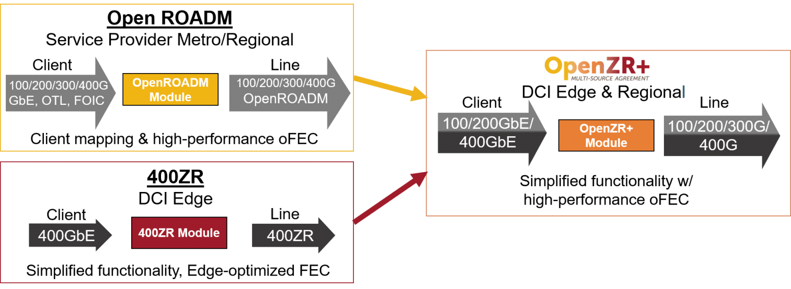

　　具体的には、OpenZR+ は、イーサネット トラフィック、より高いパフォーマンス、およびマルチベンダーの相互接続性に重点を置いて、地域および長距離範囲をサポートする DCI およびサービス プロバイダー アプリケーション向けの運用効率の高いソリューションをネットワーク事業者に提供します。

　　マルチベンダーの相互接続性は、通信ネットワークにおいて重要です。第一に、業界における健全な競争を促進し、イノベーションとコスト効率を促進できます。さらに、マルチベンダーの相互接続性は、ネットワークの信頼性と回復力を高めます。これにより、ネットワーク オペレーターはさまざまなプロバイダーの機器とサービスを組み合わせて使用​​できるようになり、単一障害点のリスクが軽減され、ネットワーク全体の安定性が向上します。さらに、相互接続性により、管理者は最善のソリューションを採用できるため、ネットワーク管理とメンテナンスが簡素化され、より柔軟で適応性の高いネットワーク・インフラストラクチャが実現します。

　　マルチベンダーの相互接続性を実現するには、いくつかのステップが必要です。すべてのベンダーが遵守しなければならない明確で包括的な仕様と標準を定義することが重要です。仕様が確立されたら、さまざまなベンダーの製品で厳密な相互接続性テストを実施し、互換性の問題を特定して解決する必要があります。これに沿って、OpenZR+ グループは LightRiver で 2 つの相互接続性テスト イベントを開催しました。

* フェーズ 1 (2023 年 8 月): 光トランシーバ QSFP-DD-DCO モジュールが、ループバック モードの OIF CMIS 準拠インタフェースを介して、ルータ プラットフォームの OpenZR+ マルチソース アグリーメントに準拠していることを検証します。また、異なるベンダーの光トランシーバQSFP-DD-DCOモジュールが75kmのファイバーで構成されたシングルスパンリンクで相互接続できることを検証します。
* フェーズ 2 (2023 年 9 月): マルチスパン光回線システム (OLS) を介したマルチベンダー相互接続性とパフォーマンスのテストを実施します。

　　参加ベンダーは、コヒーレント光トランシーバについては Cisco、Coherent、富士通、

Juniper Networks、Lumentum、ルータについては Cisco と Juniper Networks でした。

このホワイト ペーパーでは、多面的な相互接続性のテスト ケースとその結果について説明します。

２．装備リスト

**フェーズ 1 テスト:**

* 7 x OpenZR+ 400G モジュール： 3 x +0 dBmモジュール および 4 x -10 dBmモジュール
* 1 x Cisco 8201 ルータ
* 1 x Juniper Networks PTX10001-36MR ルータ
* 2 x Ciena EDFA
* 2 x Lumentum マルチプレクサ/デマルチプレクサ 75GHz
* 75km ファイバースプール
* 1 x 50/50 ファイバースプリッタ
* 1 x 90/10 ファイバースプリッタ
* 1 x 減衰器
* 1 x 10 dB 固定減衰器（+0 dBm モジュール上）
* 1 x EXFO 光スペクトルアナライザ (OSA) EXFO FTBx-5235
* 1 x EXFO 可変減衰器
* 1 x Viavi 光ブロードバンド光/ノイズ源 (Viavi OBS 550)
* 1 x Viavi ONT 800シリーズ 光ネットワークテスター/トラフィックジェネレーターおよびアナライザー
* 3m～10mの複数のファイバージャンプケーブル

**フェーズ 2 テスト:**

* 7 x OpenZR+ 400G モジュール： 3 x +0 dBmモジュール および 4 x -10 dBmモジュール
* 1 x Cisco 8201 ルータ
* 1 x Juniper Networks PTX10001-36MR ルータ
* 5 x 富士通 EDFA PN:L200
* 2 x 富士通 L100 オープンラインシステム
* 430kmファイバースプール、双方向リンク
* 1 x Viavi ONT 800シリーズ　トラフィックジェネレーターおよびアナライザー
* 3m～10mの複数のファイバージャンプケーブル
* LightRiverのnetFLEX™光ドメイン制御ソフトウェアソリューション

３．フェーズ1テスト: 75kmのファイバーによるショートリンクとシングルスパンリンクの相互接続性

　　フェーズ1のテストでは、ショートリンクとシングルスパンリンクの2種類のリンクが構成されていました。ショート リンクの目的は、異なるベンダーのルータにおける複数のベンダーの OpenZR+ 光トランシーバ モジュールの互換性を検証し、ループバックされた各 OpenZR+ 光トランシーバ モジュールのベースライン パフォーマンスを取得することでした。シングルスパン リンクの目的は、複数のベンダーの OpenZR+ 光トランシーバ モジュール間の相互接続性を確認し、異なるモジュール間のパフォーマンス マトリックスを生成することでした。

　　テストには2つの異なるルータがホストとして使われました。ルータは、OIFによって定義された共通管理インタフェース仕様（CMIS）を通じて、OpenZR+光トランシーバーモジュールを管理しました。

　　光スペクトルアナライザー（OSA）は、すべてのテストにおいて、実際の光信号対雑音比（OSNR）を測定するために使用されました。取得の解像度は 0.33 nm で、OSNR は IEC 61280-2-9 に従って 0.1 nm に正規化されました。

３－１．ショートリンクテストのセットアップ

　　　　ショートリンクのテストセットアップでは、

電気コネクション(VLAN)

光コネクション

Tx Pout = 0 dBmの

モジュールにのみ使用

可変光減衰器

(Rx 入力電力制御)

可変光減衰器　(OSNR 制御)

50/50

ファイバー

カップラー

90/10

ファイバー

スプリッタ

光ネットワークテスター(ONT)

**光デマルチプレクサ**

**75GHzグリッド**

ブロードバンド

ノイズ源

ルータ

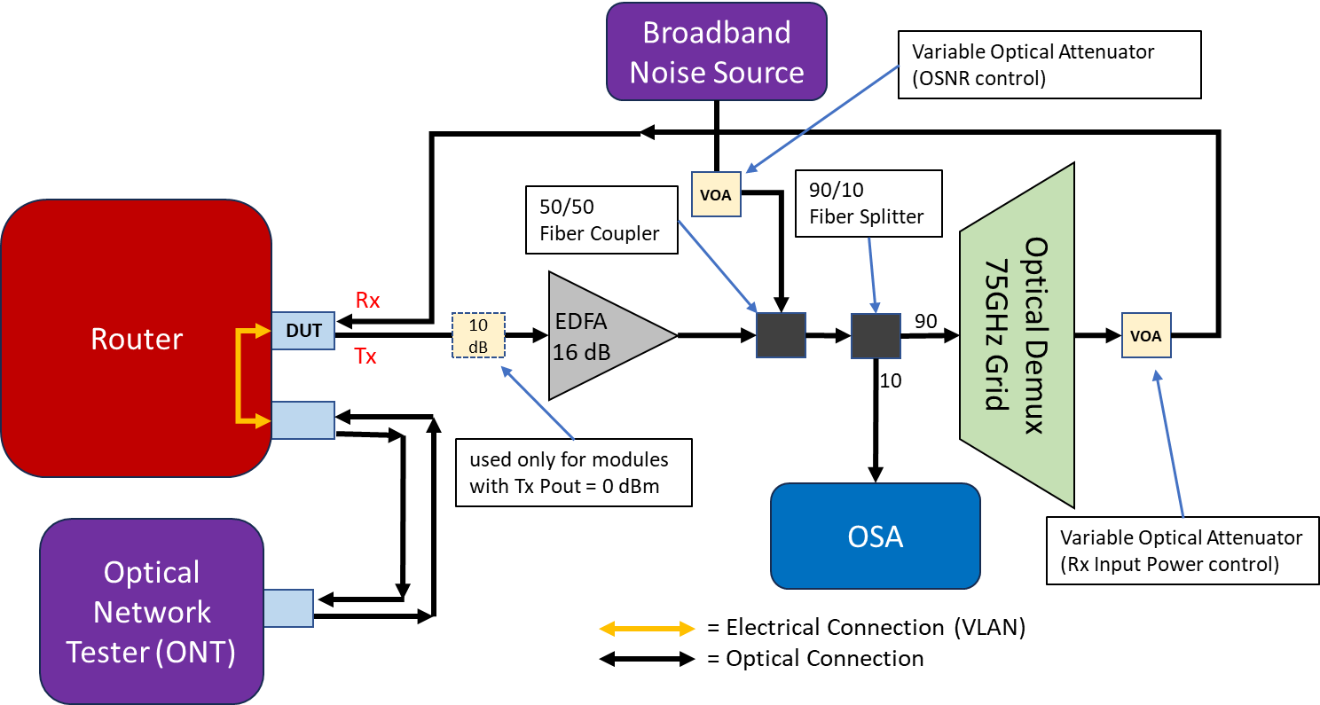

　　　　図 1では、OpenZR+ 光トランシーバ モジュール (テスト対象デバイスまたは DUT) がルータに接続され、次のように構成されてました。：

　　　　クライアント モードは 1x400GE IEEE 802.3bs に準拠し、周波数チャネルは 193.7 THz、送信電力は 0 dBm または -10 dBm です。次に、モジュールの送信ポートをファイバーでエルビウム添加光ファイバー増幅器 (EDFA) に接続し、EDFAを16 dB ゲインの一定ゲイン モードに設定しました。EDFA の出力は 50/50 ファイバー カプラの入力の 1 つに接続され、可変光減衰器によってレベルが制御される光ブロードバンド ノイズ ソース (BBS) がファイバー カプラのもう一方の入力に接続されました。BBS の主な機能は、リンクにノイズをロードして、リンクがエラーを生成するまで OSNR を下げることです。

　　　　50/50 ファイバー カプラの出力は 90/10 ファイバー スプリッタに接続されました。：

　　　　光信号の 90% は光デマルチプレクサ (demux) の入力ポートに分割され、10% は OSA に分割され、DUT の受信ポートに入る光信号の実際の OSNR を測定しました。デマルチプレクサの 193.7 THz 出力チャネル ポートは、DUT の RX ポートに接続されました。可変光減衰器をモジュールのデマルチプレクサ チャネル ポートと RX ポートの間に配置して、光入力電力を -10 dBm に設定しました。

　　　　このホワイトペーパーのすべてのテストセットアップでは、400Gbpsフレームのトラフィックが光ネットワーク・テスター（ONT）によって生成され、2つの追加400GモジュールがONTとルータ間のトラフィックの送受信に使用されました。ルータは、トラフィック モジュールから仮想ローカル エリア ネットワーク (V-LAN) を作成して、パッシブな双方向の電気接続を DUT にマッピングしました。ルータと ONT は両方が、トラフィックのエラー率を監視することでリンクのパフォーマンスを分析しました。さらに、ルータはテスト対象モジュールから CMIS レジスタを継続的に監視しました。



ルータ

光ネットワークテスター(ONT)

ブロードバンド

ノイズ源

**光デマルチプレクサ**

**75GHzグリッド**

50/50

ファイバー

カップラー

90/10

ファイバー

スプリッタ

可変光減衰器　(OSNR 制御)

可変光減衰器

(Rx 入力電力制御)

Tx Pout = 0 dBmの

モジュールにのみ使用

電気コネクション(VLAN)

光コネクション

図 1：ショートリンクのテストセットアップ

３－２．ショートリンクテスト手順

ショートリンクテストのテスト手順は次の通りです。

1. モジュール(DUT)をルータに挿入します。
2. モジュールを OpenZR+ 400G アプリケーション モード (クライアント 1 x 400GE モード) に設定します。

1. モジュールの電源を *ModuleReady* 状態にします。
2. モジュールの周波数を193.7THzに設定します。
3. モジュールの種類に応じて、光出力電力を -10 dBm または +0 dBm に設定します。
4. モジュールの光出力信号を EDFA の光入力に接続します。モジュールが +0 dBm の Tx 出力電力をサポートしている場合は、モジュールの送信ポートと EDFA の間に 10 dB の減衰器を接続します。
5. 光デマルチプレクサからの出力電力を測定し、可変減衰器を調整して出力総電力値が -9.5 dBm ～ -10 dBm になるようにします。
6. ライン システム (光デマルチプレクサ + 減衰器) の出力をモジュールの受信ポートに接続します。
7. モジュールが双方向のエラーのないリンクを確立するまで待機します。これには、広帯域ノイズ発生器と 50/50 カプラ間の減衰を調整して、ライン システムの OSNR 比を制御する必要があります (減衰器はテスト セットアップで「X」でマークされています)。

注: この減衰器「X」は、テスト全体を通じて回線システムの OSNR を制御するために使用されます。

1. ルータおよび/またはViavi ONT テスターに​​よって FEC 後のエラーが報告されるまで、OSNR を 0.1dB ずつ減らします。
2. エラーのないリンクが確立されるまで、OSNR を 0.1dB ずつ増加します。
3. トラフィックがモジュール間を 30 秒間通過できるようにします。ルータおよび/または Viavi ONT テスターに​​よって FEC 後のエラーが報告された場合は、手順 11 を繰り返します。ルータおよび/またはViavi ONT テスターに​​よって FEC 後のエラーが報告されない場合は、OSNR 値を OSNR 許容値として記録します。
4. 新しいモジュールで手順 1 ～ 12 を繰り返します。

３－３．ショートリンクテストの結果と考察

　　　　テストにより、複数のベンダーの OpenZR+ 光トランシーバ モジュールが、2 つの異なるベンダーのルータで互換性があることが確認されました。ルータ B で 2 つの OpenZR+ 光トランシーバ モジュールが初期化されませんでした。

　　　　ベースライン OSNR 許容値は、2 つの異なるルータのそれぞれの OpenZR+ 光トランシーバーモジュールに対して取得されました。表 1には、OpenZR+ MSA で指定された OSNR 許容値要件が記載されています。400G/16QAM モードで動作している場合、モジュールは 24 dB 以下の OSNR 許容値でエラーなしでトラフィックを通過させる必要があります。

表 1： OpenZR+ MSA OSNR許容要件[参照］

|  |  |  |  |  |  |  |
| --- | --- | --- | --- | --- | --- | --- |
| **参照** | **パラメータ** | **モード** | **最小値** | **最大値** | **単位** | **条件/コメント** |
| 11.1.330 | OSNR許容  範囲 | 400G/16QAM | — | 24 | dB/0.1 nm | OFECの閾値。  193.7THzまたは12.5GHzにおける0.1nmの光帯域幅を基準とする。 |
| 300G | — | 21 |
| 200G | — | 16 |
| 100G | — | 12.5 |

　　　　表 2には、2 つのルータ プラットフォームの各モジュールの OSNR 許容値のデータが記載されています。実際の OSNR は OSA によって測定され、報告された OSNR はモジュール多用途診断モニタリング (VDM) によって示されています。実際の OSNR の最小値は 20.7 dB、最大値は 21.7 dB でした。すべてのモジュールは、最小マージン 2.3 dB で OpenZR+ 要件に準拠していました。

各モジュールの VDM から報告された OSNR を記録し、OSA で測定された実際の OSNR と比較して報告精度を考察しました。最大差は 1.2 dB でした。報告された OSNR の精度はルータ プラットフォームによって異なり、ルータ A では約 1 dB 高く、ルータ B では 0.2 dB から 0.8 dB 低くなりました。

表 2：ショートリンクのループバックにおけるモジュールの OSNR 許容値

|  |  |  |  |  |  |  |
| --- | --- | --- | --- | --- | --- | --- |
| **OSNR許容値 (dB)** |  | **ルータ A** |  |  | **ルータ B** |  |
| **ベンダモジュールID** | **実測値**  **(OSA)** | **報告値(モジュールVDM)** | **デルタ** | **実測値**  **(OSA)** | **報告値(モジュールVDM)** | **デルタ** |
| **A** | 21.3 | 22.2 | -0.9 | 21.4 | 21.1 | 0.3 |
| **B** | 20.7 | 21.9 | -1.2 | 21.7 | 20.9 | 0.8 |
| **C** | 21.1 | 22.3 | -1.2 | 21.4 | 21.2 | 0.2 |
| **D** | 21.3 | 22.1 | -0.8 | 21.8 | 21.5 | 0.3 |
| **E** | 21.0 | 21.9 | -0.9 |  |  |  |
| **F** | 21.0 | 22.2 | -1.2 |  |  |  |

３－４．シングルスパンテストのセットアップ

シングルスパンテストのセットアップでは、光マルチプレクサ (mux)、75 km SMF-28 ファイバーのスプール、および 2 番目の EDFA を追加して、ショートリンクテストのセットアップを変更しました。これら 3 つのコンポーネントは、50/50 ファイバー カプラの前に配置されました。テストはルータ A でのみ実行されたことに注意してください。ルータ、ONT、V-LAN、および 2 つの追加モジュールは、ショートリンク テスト セットアップと同じ構成を保持しました。

まず、図 2に示すように、各 OpenZR+ 光トランシーバ モジュールをループバックしてベースライン測定値を収集しました。テスト手順は、ショートリンク テストで使用した手順と同じです。

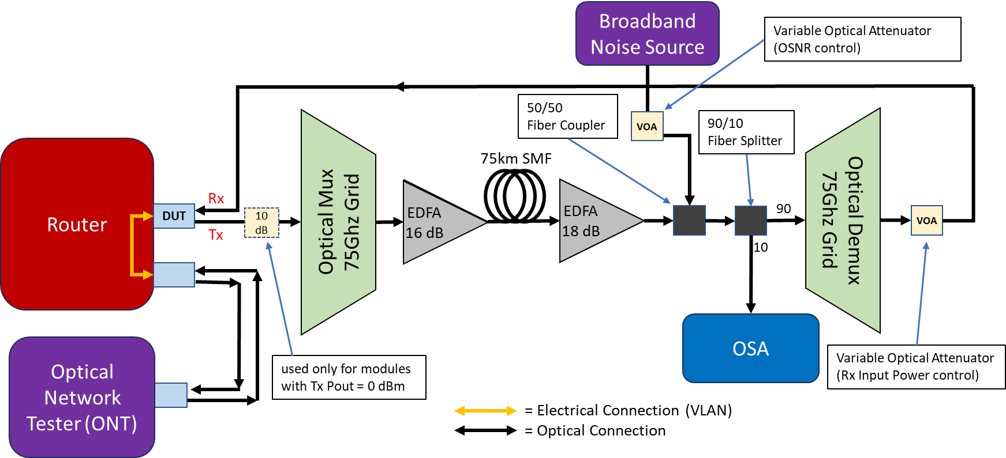

ルータ

光ネットワークテスター(ONT)

ブロードバンド

ノイズ源

**光デマルチプレクサ**

**75GHzグリッド**

**光マルチプレクサ**

**75GHzグリッド**

可変光減衰器　(OSNR 制御)

可変光減衰器

(Rx 入力電力制御)

50/50

ファイバー

カップラー

90/10

ファイバー

スプリッタ

Tx Pout = 0 dBmの

モジュールにのみ使用

電気コネクション(VLAN)

光コネクション

図 2：シングルスパン 75km リンク テストのセットアップ、ループバック

次に、図 3に示すように、異なるモジュール間の相互接続性に焦点を当てたテストが行​​われました。シングルスパン テストのセットアップは、2 番目の DUT モジュールを含めるように変更されました。1 つの DUT は送信機 (Tx-DUT) として指定され、もう 1 つの DUT は受信機 (Rx-DUT) として指定されました。両方の DUT は、ショートリンク テスト セットアップと同じように構成されました。Tx-DUT からの送信ポートは光マルチプレクサに接続され、光信号はリンク全体を介して Rx-DUT の受信ポートに転送されました。

さらに、3 番目の 400G トラフィック モジュールを追加し、2 番目の V-LAN 接続を作成して、2 番目の DUT に対応するようにトラフィック経路を変更する必要がありました。これにより、3 番目のトラフィック モジュールを自己ループバックで構成し、Rx-DUT からの送信機を Tx-DUT の受信機に光学的に接続することで、戻り経路が有効になりました。ルータと ONT はトラフィックとリンク パフォーマンスの分析を継続し、ルータは CMIS を使用して両方の DUT の VDM を監視し続けました。

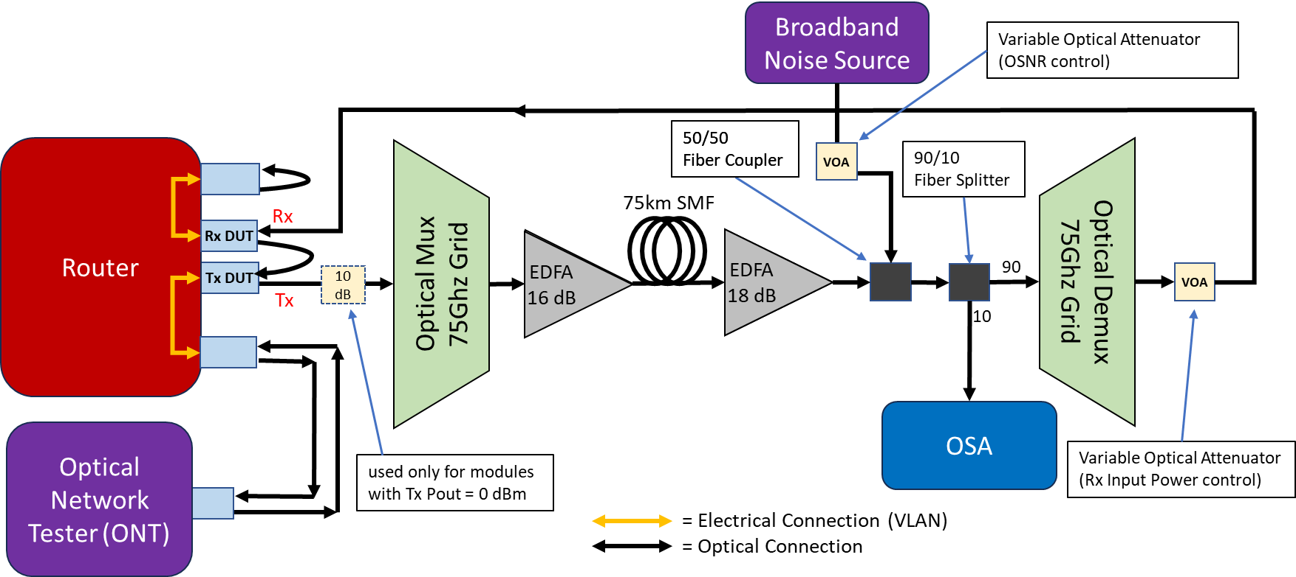

ルータ

光ネットワークテスター(ONT)

ブロードバンド

ノイズ源

可変光減衰器　(OSNR 制御)

50/50

ファイバー

カップラー

90/10

ファイバー

スプリッタ

可変光減衰器

(Rx 入力電力制御)

Tx Pout = 0 dBmの

モジュールにのみ使用

**光マルチプレクサ**

**75GHzグリッド**

**光デマルチプレクサ**

**75GHzグリッド**

電気コネクション(VLAN)

光コネクション

　　図 3：シングルスパン 75km リンク テストのセットアップ、モジュール相互接続性

３－５．シングルスパンモジュール相互接続性テスト手順

これは、シングルスパンリンクを介した相互接続性テストのテスト手順です。

1. Tx-DUT モジュール (#1) をルータに挿入します。
2. Tx-DUT モジュールを OpenZR+ 400G アプリケーション モード (クライアント 1 x 400GE モード) に設定します。
3. モジュールの電源を *ModuleReady* 状態にします。
4. モジュールの周波数を193.7THzに設定します。
5. モジュールの種類に応じて、光出力電力を -10 dBm または +0 dBm に設定します。
6. モジュールの送信ポートをライン システム (光マルチプレクサ) の入力に接続します。モジュールが +0 dBm の Tx 出力電力をサポートしている場合は、モジュールの送信ポートと光マルチプレクサの間に 10 dB 減衰器を接続します。
7. 光デマルチプレクサからの出力電力を測定し、可変減衰器を調整して出力総電力値が -9.5 dBm ～ -10 dBm になるようにします。
8. Rx-DUTモジュール（＃2）をルータに挿入します。
9. Rx-DUT モジュールを OpenZR+ 400G アプリケーション モード (クライアント 1 x 400GE モード) に設定します。

1. モジュールの電源を ModuleReady 状態にします。
2. モジュールの周波数を193.7THzに設定します。
3. ライン システム (光デマルチプレクサ + 減衰器) の出力を Rx-DUT モジュールの受信ポートに接続します。
4. モジュールが双方向のエラーのないリンクを確立するまで待ちます。これには、広帯域ノイズ発生器と 50/50 カプラ間の減衰を調整して、回線システムの OSNR 比を制御する必要があります
5. ルータや Viavi ONT テスターに​​よって FEC 後のエラーが報告されるまで、OSNR を 0.1dB ずつ減らします。
6. 双方向のエラーのないリンクが再確立されるまで、OSNR を 0.1dB ずつ増加します。
7. トラフィックがモジュール間を 30 秒間通過できるようにします。ルータや Viavi ONT テスターに​​よって FEC 後のエラーが報告された場合は、手順 15 を繰り返します。ルータと Viavi ONT テスターに​​よって FEC 後のエラーが報告されない場合は、OSNR 値を OSNR 許容値として記録します。
8. OpenZR+ MSA 相互接続性グループの新しい Rx-DUT モジュールを使用して手順 8 ～ 12 を繰り返します。
9. OpenZR+ MSA 相互接続性グループの新しい Tx-DUT モジュールを使用して手順 1 ～ 12 を繰り返します。

３－６．シングルスパンテストの結果と考察

シングルスパン テストでは、複数のベンダーのすべての OpenZR+ 光トランシーバ モジュールが相互接続されました。時間的な制約から、テストにはルータ A のみが使用されました。

OSA によって測定された、すべてのモジュールの組み合わせに対する実際の OSNR 許容値のデータは表 3に示されており、最小値は 20.6 dB、最大値は 22.9 dB です。すべての組み合わせは、最小マージン 1.1 dB で 24 dB 以下の OpenZR+ 要件に適合しました。モジュールをループバックさせたベースライン測定値は、太字で強調表示されています。ショートリンクテストの結果と比較すると、これらの値は 0.0 dB ～ 0.7 dB 悪く(高く) なりました。

表 4は、各モジュールの送信機と受信機別の実際の OSNR 許容値の統計を示しています。他のモジュールの受信機で測定した場合、すべての送信機は約 1 dBのばらつきがありましたが、モジュール B の送信機では、2.1 dBのばらつきがありました。他のモジュールの送信機で測定した場合、受信機は 1.0 dB から 1.5 dB までのばらつきがありました。

　　　　　表 3: シングルスパンリンク相互接続性テストにおけるOSNR許容値

|  |  |  |  |  |  |  |
| --- | --- | --- | --- | --- | --- | --- |
| **OSNR 許容値 (dB)** | **Tx-DUT モジュールID** | | | | | |
| **Rx-DUT ベンダモジュールID** | **A** | **B** | **C** | **D** | **E** | **F** |
| **A** | **21.3** | 22.5 | 21.3 | 22.2 | 22.4 | 22.8 |
| **B** | 20.8 | **21.3** | 20.6 | 21.3 | 21.7 | 21.8 |
| **C** | 21.6 | 22.7 | **21.5** | 22.3 | 22.7 | 22.9 |
| **D** | 21.1 | 22.0 | 21.0 | **21.6** | 22.2 | 22.0 |
| **E** | 20.7 | 20.6 | 21.4 | 21.4 | **21.6** | 21.6 |
| **F** | 20.6 | 20.6 | 21.5 | 21.7 | 21.6 | **21.7** |

　　　　　表 4: シングルスパンリンク相互接続性テストにおけるモジュールID別のOSNR許容値の統計

|  |  |  |  |  |  |  |  |  |
| --- | --- | --- | --- | --- | --- | --- | --- | --- |
| **OSNR 許容値 (dB)** | **全ての受信機における**  **ベンダー送信機別の統計** | | | | **全ての送信機の**  **ベンダー別受信機統計** | | | |
| **ベンダモジュールID** | **中間値** | **最大値** | **最小値** | **範囲** | **中間値** | **最大値** | **最小値** | **範囲** |
| **A** | 21.0 | 21.6 | 20.6 | 1.0 | 22.3 | 22.8 | 21.3 | 1.5 |
| **B** | 21.7 | 22.7 | 20.6 | 2.1 | 21.3 | 21.8 | 20.6 | 1.2 |
| **C** | 21.4 | 21.5 | 20.6 | 0.9 | 22.5 | 22.9 | 21.5 | 1.4 |
| **D** | 21.7 | 22.3 | 21.3 | 1.0 | 21.8 | 22.2 | 21.0 | 1.2 |
| **E** | 22.0 | 22.7 | 21.6 | 1.1 | 21.4 | 21.6 | 20.6 | 1.0 |
| **F** | 21.9 | 22.9 | 21.6 | 1.3 | 21.6 | 21.7 | 20.6 | 1.1 |

報告された OSNR 許容値のデータは、すべてのモジュールの組み合わせについて表 5に示しています。最小値は21.1 dB、最大値は22.7 dBでした。すべての組み合わせは、24dB以下というOpenZR+の要件に適合し、最小マージンは1.3dBでした。モジュールをループバックしたベースライン測定値は太字で強調表示されています。ショートリンク テスト結果と比較すると、これらの値は -0.5 dB から 0.3 dB の範囲で変化しました。

表 5: シングルスパンリンク相互接続性テストで報告されたOSNR許容値

|  |  |  |  |  |  |  |
| --- | --- | --- | --- | --- | --- | --- |
| **報告されたOSNR 許容値 (dB)** |  |  | **Tx-DUT**  **モジュールID** | |  |  |
| **Rx-DUT ベンダモジュールID** | **A** | **B** | **C** | **D** | **E** | **F** |
| **A** | **22.3** | 21.7 | 22.2 | 21.7 | 21.6 | 21.9 |
| **B** | 22.2 | **21.9** | 22.2 | 22.7 | 22.4 | 22.2 |
| **C** | 22.5 | 22.0 | **22.6** | 22.1 | 22.1 | 22.2 |
| **D** | 22.0 | 22.0 | 22.0 | **22.2** | 22.3 | 22.1 |
| **E** | 21.4 | 21.1 | 21.4 | 21.9 | **21.4** | 21.4 |
| **F** | 22.2 | 21.9 | 22.2 | 22.4 | 22.4 | **22.4** |

表 6は、各モジュールの送信機と受信機別に報告された OSNR許容値の統計を示しています。

他のモジュールの受信機で測定した場合、すべての送信機に約1dBのばらつきがありました。

他のモジュールの送信機で測定した場合、受信機は0.3dBから0.8dBのばらつきがありました。

表 6：シングルスパンリンク相互接続性テストにおけるモジュールID別　報告されたOSNR許容値の統計値

|  |  |  |  |  |  |  |  |  |
| --- | --- | --- | --- | --- | --- | --- | --- | --- |
| **報告されたOSNR許容値 (dB)** | **全ての受信機における**  **ベンダー送信機別の統計** | | | | **全ての送信機の**  **ベンダー別受信機統計** | | | |
| **ベンダモジュールID** | **中間値** | **最大値** | **最小値** | **範囲** | **中間値** | **最大値** | **最小値** | **範囲** |
| **A** | 22.2 | 22.5 | 21.4 | 1.1 | 21.8 | 22.3 | 21.6 | 0.7 |
| **B** | 21.9 | 22.0 | 21.1 | 0.9 | 22.2 | 22.7 | 21.9 | 0.8 |
| **C** | 22.2 | 22.6 | 21.4 | 1.2 | 22.2 | 22.6 | 22.0 | 0.6 |
| **D** | 22.2 | 22.7 | 21.7 | 1.0 | 22.1 | 22.3 | 22.0 | 0.3 |
| **E** | 22.2 | 22.4 | 21.4 | 1.0 | 21.4 | 21.9 | 21.1 | 0.8 |
| **F** | 22.2 | 22.4 | 21.4 | 1.0 | 22.3 | 22.4 | 21.9 | 0.5 |

表 7は、すべてのモジュールの組み合わせにおける実際の OSNR と報告された OSNR の差を示しています。一部のデータポイントを除き、ほとんどの組み合わせの精度は1dB以下でした。

表 7: シングルスパンリンク相互接続性テストにおけるモジュールID別のOSNR許容値の統計

|  |  |  |  |  |  |  |
| --- | --- | --- | --- | --- | --- | --- |
| **実際の OSNR 許容値と報告された OSNR 許容値の差 (dB)** | **Tx-DUT モジュールID** | | | | | |
| **Rx-DUT モジュールベンダ ID** | **A** | **B** | **C** | **D** | **E** | **F** |
| **A** | **-1.0** | 0.8 | -0.9 | 0.5 | 0.8 | 0.9 |
| **B** | -1.4 | **-0.6** | -1.6 | -1.4 | -0.7 | -0.4 |
| **C** | -0.9 | 0.7 | **-1.1** | 0.2 | 0.6 | 0.7 |
| **D** | -0.9 | 0.0 | -1.0 | **-0.6** | -0.1 | -0.1 |
| **E** | -0.7 | -0.5 | 0.0 | -0.5 | **0.2** | 0.2 |
| **F** | -1.6 | -1.3 | -0.7 | -0.7 | -0.8 | **-0.7** |

４．フェーズ2テスト: 430kmの光ファイバーによるマルチスパン光回線システムの相互接続性

４－１．マルチスパンリンクテストのセットアップ

フェーズ 2 テストでは、複数のスパンを持つ光回線システム (OLS) を介して複数ベンダーの

OpenZR+ 光トランシーバ モジュール間の相互接続性に重点が置かれました。テストのセット

アップは、図 4に示されています。富士通のOLS は、リンクの一方の端にある ROADM ノー

ド、5 つの中間回線増幅器 (ILA) ノード、およびもう一方の端にある別の ROADM ノード

で構成されていました。表 8に示されている距離の SMF-28 ファイバーのスプールがノード

間にありました。2 つのベンダーのルータが複数の OpenZR+ モジュール (DUT) を同時にホ

ストしました。モジュールは相互にデイジーチェーン（補足①）接続され、1 つの大規模な 400G

トラフィック リンクが作成されました。これは複数の V-LAN 接続を通じて実現されました。

シングルスパンの相互運用性テストと同様に、デイジーチェーンリンクの最後のモジュール

は、ルータBの3番目の400Gトラフィックモジュールで、400Gトラフィックリンクを戻すた

めのセルフループバック光接続を備えていました。OpenZR+ モジュールの光ポートは、短いフ

ァイバー ジャンパー ケーブルを使用して ROADM のチャネル ポートに直接接続されていまし

た。

ここでも、ルータと ONT はトラフィックとリンク パフォーマンスの分析を継続し、ルータは

CMIS を使用して両方の DUT の VDM を監視し続けました。

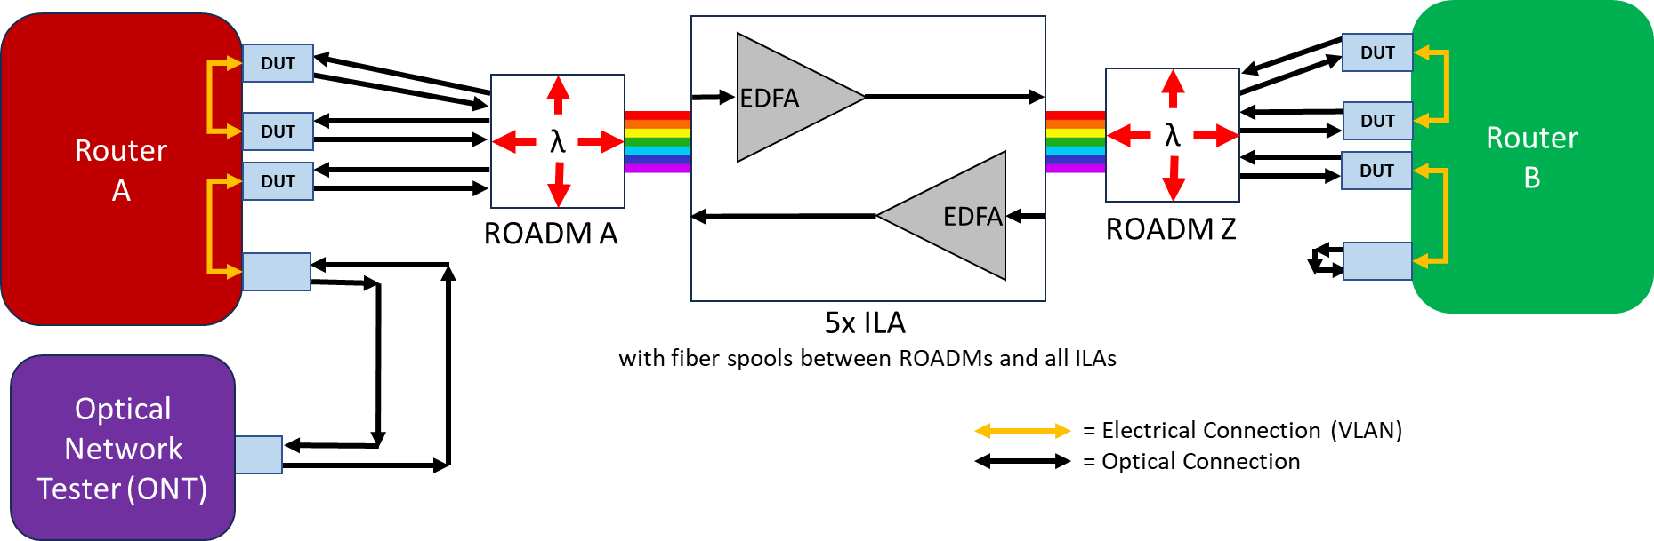

ルータA

ルータB

光ネットワークテスター(ONT)

電気コネクション(VLAN)

光コネクション

ROADMと全ILA間のファイバースプール付き

図 4：マルチスパン430km光回線システムのセットアップ

表 8：マルチスパン OLS テストにおける各ノード間のファイバー長

|  |  |
| --- | --- |
| **ノード間リンク** | **ファイバー長** |
| ROADM A ～ A1 | 105 km |
| ILA1 ～ ILA2 | 75 km |
| ILA2 ～ ILA3 | 50 km |
| ILA3 ～ ILA4 | 50 km |
| ILA4 ～ ILA5 | 50 km |
| ILA5 ～ ROADM Z | 100 km |
| 総ファイバー距離 | 430 km |

LightRiver の netFLEX™ 光ドメイン制御ソフトウェア ソリューションは、分散型ネットワーク全体のプロビジョニング、制御、監視に使用されました。このソリューションは、光レベルや OSNR などの OpenZR+ 光トランシーバ モジュールのデータを取得しました。

４－２．マルチスパンテスト手順

テスト戦略は次の通りです:

* OpenZR+ 光トランシーバ モジュールを送信機の光出力電力によって 2 つのグループに分割します。
* モジュール グループ I: -10 dBm (ベンダー 4 社、各社 2 モジュール)
* モジュール グループ II: 0 dBm (ベンダー 3 社、各社 2 モジュール)
* C バンド スペクトルの低域、中心、高域の周波数範囲で各グループをテストし、波長範囲全体のパフォーマンスを測定します。
* 各周波数範囲について、テスト中に帯域外ノイズからの干渉を含めるために、図 5に示すように、75 GHz 間隔で隣接する 3 つまたは 4 つの周波数を使用するようにモジュールをプロビジョニングします。
* 各モジュールを異なるベンダーのモジュールで挟んで、モジュール間の相互接続性をテストします。

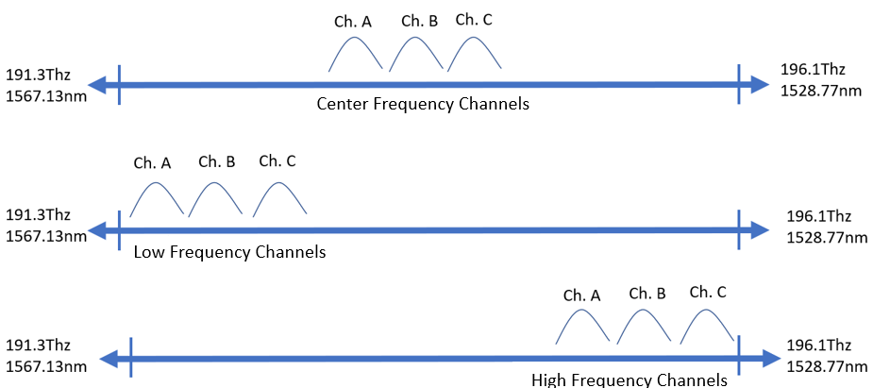

中心周波数チャネル

低域周波数チャネル

高域周波数チャネル

図 5：3つの隣接チャネルを示すマルチスパンリンクテストの周波数範囲

これはマルチスパンリンクのテスト手順です：

1. モジュール グループ I のモジュールをルータに挿入します。
2. モジュールを OpenZR+ 400G アプリケーション モード (クライアント 1 x 400GE モード) に設定します。

1. モジュールの電源を *ModuleReady* 状態にします。

1. モジュールのペアを、中心周波数範囲内の 4 つまたは 3 つの隣接する周波数で動作するように構成します。
2. グループ I モジュールの場合は光出力を -10 dBm に設定し、グループ II モジュールの場合は 0 dBm に設定します。
3. 各モジュールの送信ポートを光回線システムの適切な ROADM ノードに接続します。
4. 各モジュールの受信ポートを光回線システムの適切な ROADM ノードに接続します。
5. モジュールが双方向のエラーのないリンクを確立するまで待機します。
6. トラフィックがモジュール間を 30 秒間通過できるようにします。ルータや Viavi ONT テスターに​​よって FEC 後のエラーが報告されない場合は、LightRiver の netFLEX™ を使用してパフォーマンス指標を取得します。
7. 15分待ちます。
8. LightRiverのnetFLEX™を使用して、パフォーマンス指標を再度取得します。
9. 低域、高域の順にステップ4～11を繰り返す。
10. モジュール グループ II のモジュールで、手順 1 ～ 11 を繰り返します。

４－３．マルチスパンリンクテストの結果と考察

400G クライアント トラフィックは、モジュール グループ I および II の中心、低、高周波数範囲で FEC 後エラーが発生することなく、430 km のファイバーを備えたマルチスパン OLS ネットワークを介して 4 つまたは 3 つの光チャネルで同時に正常に転送されました。

中心周波数範囲でテストしたモジュールグループ I のモジュールと ROADM ノードで報告された光パワーレベルを表 9に示します。送信機の報告された光パワー レベルは –8.8 dBm から –11.8 dBm の範囲で変化し、ROADM ノードは実際のパワー レベルを調整して OLS 経由で転送しました。

表 9：中心周波数範囲におけるマルチスパンリンクのモジュールグループIの報告光パワーレベル（dBm）

|  |  |  |  |  |  |  |  |  |  |
| --- | --- | --- | --- | --- | --- | --- | --- | --- | --- |
| **ルータ A** | | | **ROADM A** | | **ROADM Z** | | **ルータB** | | |
| **モジュールベンダID** | **ポート** | **モジュール光レベル** | **光チャネル**  **レベル** | **複合光**  **レベル** | **複合光**  **レベル** | **光チャネル**  **レベル** | **モジュール光レベル** | **ポート** | **モジュールベンダID** |
| **A** | **TX** | -11.1 | -9.0 | TX: 8.7  RX:-19.1 | TX:7.9  RX:-9.3 | -10.1 | -8.8 | **RX** | **C** |
| **RX** | -8.9 | -11.3 | -9.0 | -10.1 | **TX** |
| **B** | **TX** | -8.8 | -8.9 | -11.1 | -8.5 | **RX** | **D** |
| **RX** | -9.1 | -10.5 | -9.0 | -10.0 | **TX** |
| **C** | **TX** | -10.0 | -8.9 | -10.1 | -9.3 | **RX** | **B** |
| **RX** | -9.0 | -8.4 | -9.0 | -11.8 | **TX** |
| **D** | **TX** | -10.0 | -9.0 | -11.3 | -9.2 | **RX** | **A** |
| **RX** | -8.3 | -10.7 | -9.2 | -10.8 | **TX** |

中心周波数範囲でテストされたモジュール グループ I の受信機 OSNR、受信機のpre-FEC BER、および色分散の報告値を表 10 に示します。

表 10：中心周波数範囲におけるマルチスパンリンクのモジュールグループIのRx OSNR、pre-FEC BER、およびCDの報告

|  |  |  |  |  |  |  |  |  |
| --- | --- | --- | --- | --- | --- | --- | --- | --- |
| **ルータ A** | | | | | **ルータB** | | | |
| **モジュールベンダID** | **ポート** | **Rx OSNR**  **(dB)** | **Rx FEC前 BER** | **色分散**  **(ps/nm)** | **Rx FEC前 BER** | **Rx OSNR** | **ポート** | **モジュールベンダID** |
| **A** | **TX** |  |  |  | 3.50E-03 | 25.3 | **RX** | **C** |
| **RX** | 23.2 | 1.09E-02 | 7274 |  |  | **TX** |
| **B** | **TX** |  |  |  | 1.20E-02 | 23.1 | **RX** | **D** |
| **RX** | 23.4 | 8.76E-03 | 7250 |  |  | **TX** |
| **C** | **TX** |  |  |  | 6.80E-03 | 24.4 | **RX** | **B** |
| **RX** | 23.5 | 8.75E-03 | 7250 |  |  | **TX** |
| **D** | **TX** |  |  |  | 1.20E-02 | 23.2 | **RX** | **A** |
| **RX** | 25 | 6.95E-03 | 7255 |  |  | **TX** |

シングルスパン リンクと比較すると、マルチスパン リンクでは、追加の EDFA と隣接する光信号からの帯域外ノイズにより、OSNR が低下しました。8つのモジュールのうち5つは、OpenZR+仕様で要求されているOSNRの許容値24dBより低い受信機のOSNRを報告しましたが、リンクはFEC後のエラーなしでトラフィックを通過させました。そのうちの2つのケースを示します：

* ルータAのベンダーID Aのモジュールは、受信機OSNRが23.2 dB、FEC前BERが1.09E-02であると報告しました。
* ルータBのベンダーID Dのモジュールは、受信機OSNRが23.1 dB、FEC前BERが1.20E-02であると報告しました。

報告された両方の FEC 前の BER 値は、oFEC のブレークダウンしきい値 2.0E-02 をわずかに下回っています。

ルータ A のすべてのモジュールによって報告された色分散は約 7250 ps/nm であり、これはリンクで使用される合計ファイバー長 430 km とよく相関していました。

モジュール グループ I の低周波数範囲、中心周波数範囲、高周波数範囲で報告された受信機 OSNR と受信機のpre-FEC BER を表 11に示します。

表 11：低、中、高周波数範囲におけるマルチスパンリンクの

モジュールグループIのRx OSNRとpre-FEC BERの報告

|  |  |  |  |  |  |  |  |  |  |  |  |  |  |
| --- | --- | --- | --- | --- | --- | --- | --- | --- | --- | --- | --- | --- | --- |
| **ルータ A** | | | | | | | **ルータ B** | | | | | | |
| **モジュールベンダID** | **低周波数**  **範囲** | | **中心周波数**  **範囲** | | **高周波数**  **範囲** | | **低周波数**  **範囲** | | **中心周波数**  **範囲** | | **高周波数**  **範囲** | | **モジュールベンダID** |
| **Rx OSNR**  **(dB)** | **Rx pre-**  **FEC**  **BER** | **Rx**  **OSNR**  **(dB)** | **Rx pre-**  **FEC**  **BER** | **Rx**  **OSNR**  **(dB)** | **Rx pre-FEC**  **BER** | **Rx**  **OSNR**  **(dB)** | **Rx pre-FEC**  **BER** | **Rx**  **OSNR**  **(dB)** | **Rx pre-**  **FEC**  **BER** | **Rx**  **OSNR**  **(dB)** | **Rx pre-**  **FEC**  **BER** |
| **A** | 23.3 | 1.06E-02 | 23.2 | 1.09E-02 | 22.4 | 1.58E-02 | 25.3 | 3.40E-03 | 25.3 | 3.50E-03 | 25.1 | 3.60E-03 | **C** |
| **B** | 22.9 | 5.39E-03 | 23.4 | 8.76E-03 | 21.4 | 1.50E-02 | 23.1 | 1.20E-02 | 23.1 | 1.20E-02 | 23.0 | 1.20E-03 | **D** |
| **C** | 23.7 | 7.75E-03 | 23.5 | 8.75E-03 | 22.8 | 1.05E-02 | 24.4 | 6.70E-03 | 24.4 | 6.80E-03 | 24.5 | 6.20E-03 | **B** |
| **D** | 23.1 | 1.17E-02 | 25.0 | 6.95E-03 | 22.9 | 1.30E-02 | 23.2 | 1.20E-02 | 23.2 | 1.20E-02 | 23.0 | 1.20E-02 | **A** |

低周波数範囲と高周波数範囲の値を中心周波数範囲と比較しました。一般的に、値はほぼ同じでしたが、ルータ A の高周波数範囲では、報告された Rx OSNR と pre-FEC BER の値が著しく悪化しました。これらの劣化した値であっても、リンクは FEC 後のエラーなしでトラフィックを通過させ、報告された FEC 前の BER 値は、oFEC のブレークダウンしきい値 2.0E-02 を下回っていました。

低周波数範囲と中心周波数範囲におけるモジュール グループIIの報告された受信機 OSNR と受信機のpre-FEC BER を表 12 に示します。高周波範囲でのテストは完了しませんでした。

表 12：モジュールグループIIの低、中、高周波数範囲でのRx OSNRとpre-FEC BERの報告

|  |  |  |  |  |  |  |  |  |  |  |  |  |  |
| --- | --- | --- | --- | --- | --- | --- | --- | --- | --- | --- | --- | --- | --- |
| **ルータ A** | | | | | | | **ルータ B** | | | | | | |
| **モジュールベンダID** | **低周波数**  **範囲** | | **中心周波数**  **範囲** | | **高周波数**  **範囲** | | **低周波数**  **範囲** | | **中心周波数**  **範囲** | | **高周波数**  **範囲** | | **モジュールベンダID** |
| **Rx OSNR**  **(dB)** | **Rx pre-**  **FEC**  **BER** | **Rx**  **OSNR**  **(dB)** | **Rx pre-**  **FEC**  **BER** | **Rx**  **OSNR**  **(dB)** | **Rx pre-FEC**  **BER** | **Rx**  **OSNR**  **(dB)** | **Rx pre-FEC**  **BER** | **Rx**  **OSNR**  **(dB)** | **Rx pre-**  **FEC**  **BER** | **Rx**  **OSNR**  **(dB)** | **Rx pre-**  **FEC**  **BER** |
| **E** | 22.7 | 1.38E-02 | 23.7 | 8.62E-03 | n/a | n/a | 24.4 | 6.80E-03 | 24.2 | 6.70E-03 | n/a | n/a | **F** |
| **F** | 26.7 | 3,89E-03 | 26.2 | 4.56E-03 | n/a | n/a | 23.2 | 1.10E-02 | 23.0 | 1.20E-02 | n/a | n/a | **G** |
| **G** | 22.4 | 1.43E-02 | 22.5 | 1.34E-02 | n/a | n/a | 27.4 | 3.20E-03 | 26.7 | 3.50E-03 | n/a | n/a | **E** |

５．結論

　　OpenZR+ の基本原則は、業界内で健全な競争を育成するために、複数ベンダー間の相互運用性を促進することです。これにより、ネットワークの信頼性と回復力が強化されるだけでなく、より汎用性と適応性に優れたネットワーク インフラの構築も容易になります。さらに、OpenZR+ は、実際のシナリオで動作するソリューションを指定することに専念しています。400G OpenZR+ ソリューションの有効性を検証するために、OpenZR+ MSA グループは LightRiver でフェーズ 1 とフェーズ 2 のテスト イベントを実施しました。テストの結果、さまざまな光リンクを介して 400 Gb/s トラフィックを転送することにより、OpenZR+ 仕様との互換性と、2 台の異なるルータ内の異なるベンダーの光トランシーバ モジュール間の相互運用性が実証されました。

　　フェーズ 1 のショートリンク テストでは、すべての光トランシーバ モジュールが 2 つの異なるルータで動作し、OIF 標準に準拠した CMIS インタフェースを使用した通信が含まれていました。ループバック時には、すべての光トランシーバ モジュールが 400G トラフィックを、少なくとも 2.3 dB のマージンで、24 dB/0.1 nm の受信機 OSNR という OpenZR+ 要件に従って転送しました。モジュールによって報告された OSNR を、OSA によって測定された実際の OSNR と比較すると、報告された OSNR はルータ A では約 1 dB 高く、ルータ B では約 0.8 dB 低くなりました。

フェーズ 1 の 75 km のファイバーにわたるシングルスパン テストでは、DCI ユースケースにおける光トランシーバ モジュールの相互運用性に重点が置かれました。複数ベンダーのすべてのモジュールが、相互運用に成功しました。すべての光リンクは、少なくとも 1.1 dB のマージンで、24 dB/0.1 nm の受信機 OSNR という OpenZR+ 要件に従って 400G トラフィックを転送しました。ほとんどの組み合わせでは、ルータ A のモジュールによって報告された OSNR は、実際の OSNR よりも約 1 dB 高くなりました。

フェーズ 2 のテストは、メトロ ネットワークのユースケースを擬似するために、430 km のファイバーを備えたマルチスパン光回線システムで実施されました。富士通のOLS は、リンクの一方の端にある ROADM ノード、5 つの中間ライン アンプ (ILA) ノード、およびもう一方の端にある別の ROADM ノードで構成されていました。トランシーバ モジュールからの隣接する周波数チャネル上の 3 つまたは 4 つの光信号がネットワーク上で同時に転送され、これらのグループは C バンドの 3 つの異なる周波数範囲 (中心、低、高) でテストされました。すべての光リンクは、すべてのテスト条件で FEC 後のビット エラーなしで 400G トラフィックを転送しました。

まとめると、相互運用性テストは成功し、次のことが示されました。

* 複数のベンダーの400G OpenZR+光トランシーバーモジュールが異なるルータで動作
* すべての 400G OpenZR+ 光トランシーバーモジュールは、受信 OSNR が 24 dB 以下で、FEC 後のビットエラーなしでトラフィックを転送しました。
* 5つの異なるベンダーの400G OpenZR+光トランシーバーモジュールが相互運用可能
* 400G トラフィックは、75 km のファイバーを使用した一般的な DCI ユースケースと、430 km を超えるファイバーのマルチスパンを使用した一般的なメトロ ユースケースで転送されました。

付録A: 貢献者と参加者

　　Cisco – MSAメンバ：QSFP-DD 400G OpenZR+ モジュール, 8201 ルータ

　　Coherent - MSAメンバ：QSFP-DD 400G OpenZR+ モジュール

　　EXFO – パートナー企業：FTBx-5235 光スペクトルアナライザ

　　富士通 - MSAメンバ：QSFP-DD 400G OpenZR+ モジュール, L100 オープンラインシステム,

L200 EDFA

　　Juniper Networks - MSAメンバ：QSFP-DD 400G OpenZR+ モジュール, PTX10001-36MR ルータ

　　LightRiver - イベント主催者およびパートナー企業：netFLEX管理ソフトウェア

　　Lumentum - MSAメンバ：QSFP-DD 400G OpenZR+ モジュール, 光マルチプレクサ/デマルチプレクサ

　　NTTイノベーティブデバイス - MSAメンバ：ファイバースプール

　　Viavi - パートナー企業：800シリーズ光ネットワークテスター、550ブロードバンドノイズ源



付録B: 頭字語

400ZR - OIF-400ZR実装規約で定義されたデジタルコヒーレント光物理インタフェース

400ZR+ - エコシステム全体で定義されていないデジタルコヒーレント光物理インタフェース。OpenZR+ MSA仕様の400Gアプリケーションとして参照されることが多い

BER - ビットエラー率

OIF - 光インターネットワーキングフォーラム

CMIS - 共通管理インタフェース仕様

DCI - データセンタ相互接続

DSP - デジタル信号プロセッサ

DWDM - 高密度波長分割多重

EDFA - エルビウム添加光ファイバー増幅器

FEC(FEC後) - 前方誤り訂正 (前方誤り訂正プロセス後)

Gbps - ギガビット/秒

ILA - インラインアンプ

MSA - 柔軟なイーサネット速度や変調タイプを含む拡張光到達範囲を定義する OpenZR+

マルチソース協定

　　ONT - 光ネットワークテスター、トラフィックジェネレーターおよびアナライザー

OpenZR+ MSA - 柔軟なイーサネット速度や変調タイプを含む拡張光到達範囲を定義する OpenZR+

マルチソース協定

　　OSA - 光スペクトルアナライザ

　　OSNR – 光信号対雑音比

　　Pre-FEC BER - 前方誤り訂正処理前のビット誤り率

QSFP-DD - クアッド小型フォームファクタ・プラガブル2倍密度

　　rOSNR - 必要なOSNR

　　Rx - 受信機

　　ROADM - 再構成可能な光アドドロップ・マルチプレクサ

　　Tx - 送信機

　　V-LAN - 仮想ローカルエリアネットワーク

　　VDM – 多目的診断モニタリング

【補足事項】

本章の文中に示した補足の内容を以下に示す。

| 通番 | 用語 | 意味 |
| --- | --- | --- |
|  | デイジーチェーン | 三つ以上の機器をケーブルで繋いで通信する接続形態の一つで、前の機器に次の機器を「数珠繋ぎ」に連結していく方式。“daisy chain” とはヒナギクの花冠のことで、一般的な作り方では花同士が茎で連結されているように見えるためこのように呼ばれる。 |